Elaborar um diagrama E-R para uma seguradora de automóveis

**Entidades:**

Cliente, Apólice, Veículo e Acidentes. Pessoa Física, Pessoa jurídica

**Requisitos:**

a) Um cliente pode ter vários veículos (no mínimo um);

b) Cada apólice somente dá cobertura a um veículo;

c) Um veículo pode ter zero ou n registros de acidentes a ele.

**Atributos:**

a) Cliente: Número, Nome e Endereço, outros atributos importantes;

b) Apólice: Número e Valor;

c) Carro: Registro e Marca, outros atributos importantes;

d) Acidente: Data, Hora e Local;

e) Pessoa Física;

f) Pessoa Jurídica;

**Dicionário de Dados**

1. **Tabela Cliente**

|  |  |  |  |
| --- | --- | --- | --- |
| **Nome do Campo** | **Tipo** | **Tamanho** | **Restrição** |
| IDNumero | Int |  | Chave primaria, não nulo |
| Nome | Varchar | 50 | Não nulo |
| Endereco | Varchar | 30 | Não nulo |
| Telefone | Varchar | 15 | Não nulo |
| Email | Varchar | 100 | Não nulo |
| DataCadastro | Date |  | Não nulo |
| Status | Varchar | 20 | Não nulo |

1. **Tabela Pessoa Física**

|  |  |  |  |
| --- | --- | --- | --- |
| **Nome do Campo** | **Tipo** | **Tamanho** | **Restrição** |
| IDNumero | Int |  | Chave primaria, chave estrangeira, não nulo |
| Sexo | Char |  | Não nulo |
| EstadoCivil | Varchar | 10 | Não nulo |
| Habilitacao | Varchar | 15 | Não nulo |
| dataNasc | Date |  | Não nulo |
| CPF | Varchar | 15 | Não nulo |
| profissão | Varchar | 50 | Nulo |
| RG | Varchar | 15 | Não nulo |
| FaixaRenda | decimal | 9,2 | Nulo |

1. **Tabela Pessoa Jurídica**

|  |  |  |  |
| --- | --- | --- | --- |
| **Nome do Campo** | **Tipo** | **Tamanho** | **Restrição** |
| IDNumero | Int |  | Chave primaria, chave estrangeira, não nulo |
| RazaoSocial | Varchar | 100 | Não nulo |
| CNPJ | Varchar | 15 | Não nulo |
| InscricaoEstadual | Varchar | 15 | Não nulo |
| ContatoResponsavel | Varchar | 100 | Nulo |
| RamoAtividade | Varchar | 50 | Nulo |

1. **Tabela Veículo**

|  |  |  |  |
| --- | --- | --- | --- |
| **Nome do Campo** | **Tipo** | **Tamanho** | **Restrição** |
| NumeroRegistro | Int |  | Chave primária, não nulo |
| Marca | Varchar | 20 | Não nulo |
| Modelo | Varchar | 20 | Não nulo |
| AnoFabricacao | Int |  | Não nulo |
| Tipo | Varchar | 20 | Não nulo |
| Placa | Varchar | 10 | Não nulo |
| IDCliente | Int |  | Chave estrangeira, não nulo |

1. **Tabela Apólice**

|  |  |  |  |
| --- | --- | --- | --- |
| **Nome do Campo** | **Tipo** | **Tamanho** | **Restrição** |
| Numero | Int |  | Chave primaria, não nulo |
| Descrição | Varchar | 100 | Não nulo |
| Valor | Decimal | 9,2 | Não nulo |
| NumeroVeiculo | Int |  | Chave estrangeira, não nulo |

1. **Tabela Acidente**

|  |  |  |  |
| --- | --- | --- | --- |
| **Nome do Campo** | **Tipo** | **Tamanho** | **Restrição** |
| IDNumero | Int |  | Chave primaria, não nulo |
| Data | Date |  | Não nulo |
| Hora | Time |  | Não nulo |
| Local | Varchar | 100 | Não nulo |
| Descricao | Varchar | 100 | Não nulo |
| NumeroVeiculo | Int |  | Chave estrangeira, não nulo |

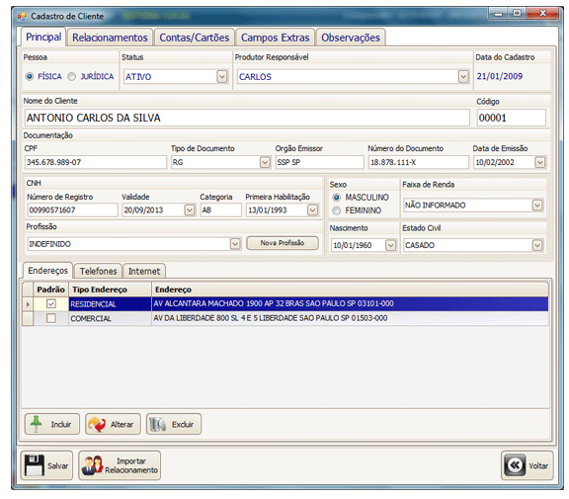

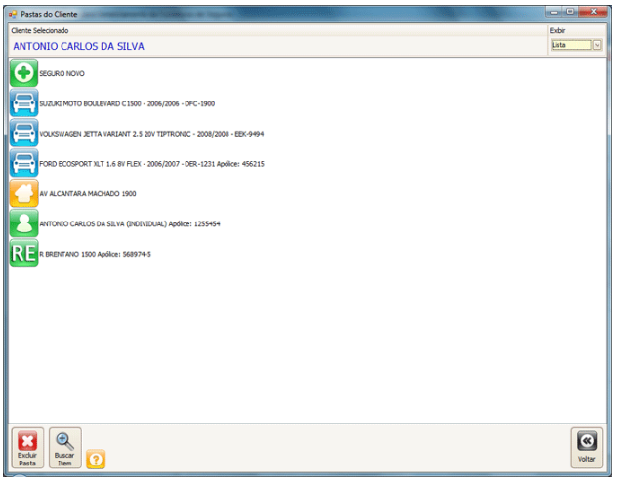

**Modelo Conceitual**

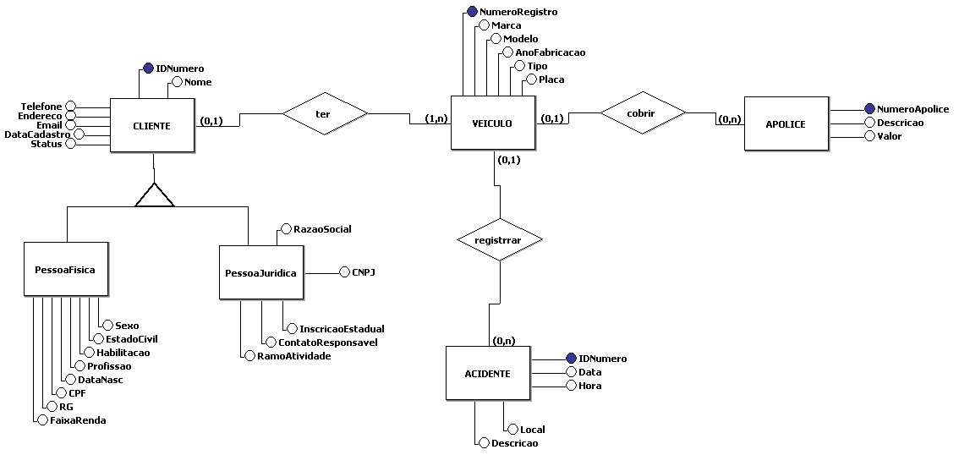

**Modelo lógico**

